GUÍA DE TALLER N°2

Equipamiento del laboratorio y manejo de muestras

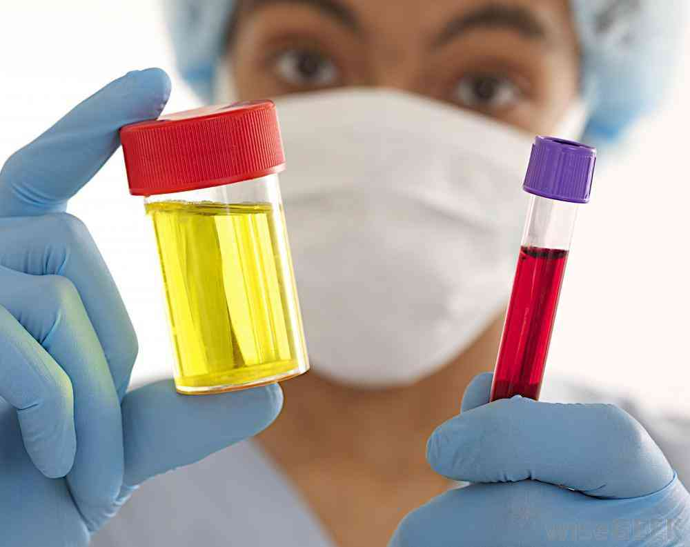

ASIGNATURA:

Preparación de laboratorio clínico

DIRIGIDO A:

Alumnos de la carrera de Técnico de Laboratorio clínico y Banco de sangre

REQUISITOS:

Sin requisitos.

INTRODUCCIÓN

El análisis de las muestras, debe ser realizado bajo los estándares de calidad establecidos por la norma vigente de salud, para lograr obtener un resultado preciso y fidedigno que ayude al médico en las medidas preventivas, de diagnóstico o tratamiento del paciente.

El conocimiento de los distintos equipos de laboratorio le permitirá a usted desarrollar las competencias necesarias para un manejo y control de los equipos de laboratorio clínico.
En el trabajo diario se requiere el uso de una gran variedad de equipos, de mediana y compleja tecnología para el análisis de los distintos fluidos biológicos, bajo los estándares de calidad establecidos.

Competencias Asociadas a la Asignatura

- Competencias de especialidad: Aplicar técnicas específicas de apoyo en el análisis clínico de un examen de laboratorio, de acuerdo a los protocolos descritos por el servicio de salud.

Unidad de Competencia Asociada a la Asignatura

- Prepara el equipamiento e insumos necesarios para la realización de técnicas dentro del laboratorio clínico según protocolos del servicio de salud.

MARCO DE REFERENCIA TEÓRICO

Como se ha visto en talleres anteriores, el proceso de obtención de resultados de un análisis clínico considera 3 fases: fase pre-analítica, fase analítica y fase post-analítica.
Se podría pensar que la fase analítica es la más importante considerando que es cuando directamente la muestra pasa por el procesamiento para obtención de resultados, sin embargo, es importante destacar que la fase analítica al encontrarse altamente estandarizada, en muchos casos automatizada, y con altos estándares de control de calidad es muy difícil cometer errores. En cambio, cuando referimos la fase pre-analítica esta está compuesta por varias etapas que son operador dependiente, por lo tanto con altas probabilidades de presentarse errores, por ejemplo:
- Insumos idóneos para recolección de muestras
- Técnica de flebotomía
- Manipulación de la muestra post-recolección (homogenización, temperatura, etc)
A continuación, encontrará un resumen de los principales insumos utilizados para la recolección de muestras:

ANALITO | TUBO O CONTENEDOR
PERFIL BIOQUÍMICO  (glucosa, nitrógeno ureico, acido urico, proteínas totales, albúmina, colesterol total, fosfatasa alcalina, bilirrubina total, GOT/AST, calcio, fosforo y LDH) | 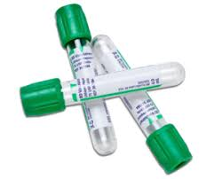  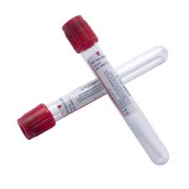
PERFIL LIPIDICO

(LDL, HDL, IDL, VLDL, Colesterol total, triglicéridos)
PERFIL HEPÁTICO  (bilirrubina total, bilirrubina directa, GOT, GPT, GGT, Fosfatasa alcalina y Tiempo de protrombina) | 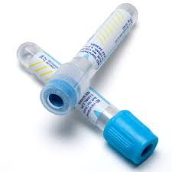
HORMONAS

FUNCIÓN RENAL  (Nitrogeno ureico, urea, creatinina en sangre, creatinina en orina, proteinas totales en orina, microalbuminuria en orina) | 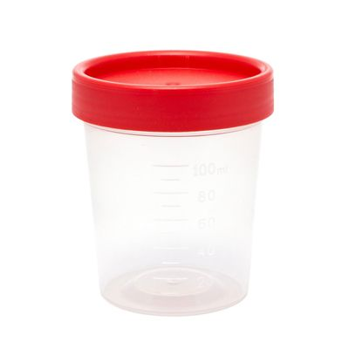
COAGULACIÓN
(Tiempo de protombina, tiempo parcial de tromboplastina activada)
HEMATOLOGÍA  (Hemograma, VHS) | 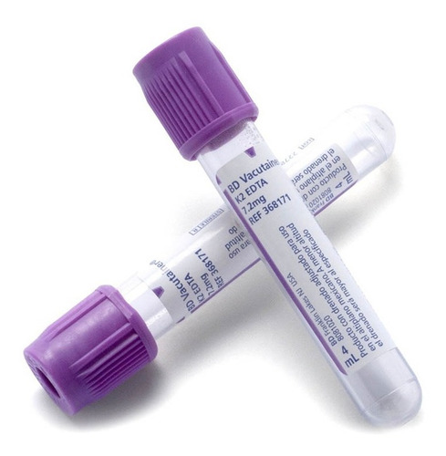  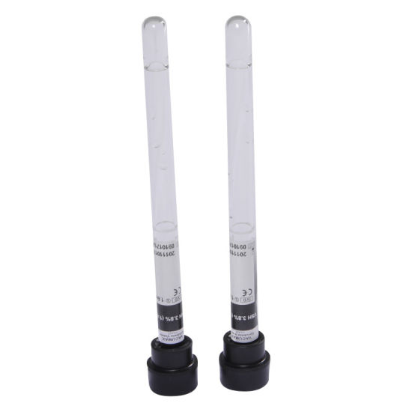
Amonio y hemoglobina glicosilada

Orina
(sedimento urinario)

QUÍMICA CLÍNICA

La sección de química clínica para su funcionamiento se encuentra altamente automatizada lo que influye directamente en efectuar la mayor cantidad de ensayos con un mínimo de intervención del operador, además mejora el control de calidad y permite el funcionamiento de carga continúa optimizando así los tiempos de trabajo.

Las partes básicas que conforman este tipo de equipamientos son:

- Dispositivo de carga de muestra
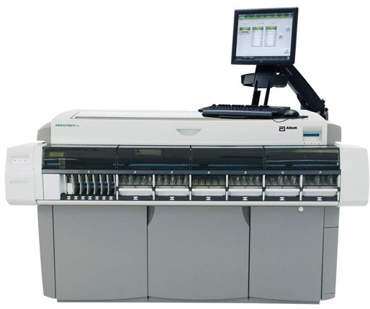
- Sistemas de toma y dispensación de muestra
- Sistema de dispensación de reactivos
- Dispositivo de muestras y reactivos
- Baños de incubación
- Detectores
- Procesador de datos
- Impresora
- Compartimiento de desechos biológicos

HEMATOLOGÍA Y COAGULACIÓN
Los contadores hematológicos son equipamientos que realizan el análisis célula por célula de una sola dilución para enumerar y diferenciar glóbulos blancos. Además, el instrumento utiliza el análisis de dispersión de luz láser óptico, para los recuentos de glóbulos rojos y plaquetas. También son equipos semi automatizados o automatizados, e incluso algunos de ellos realizan el frotis sanguíneo.
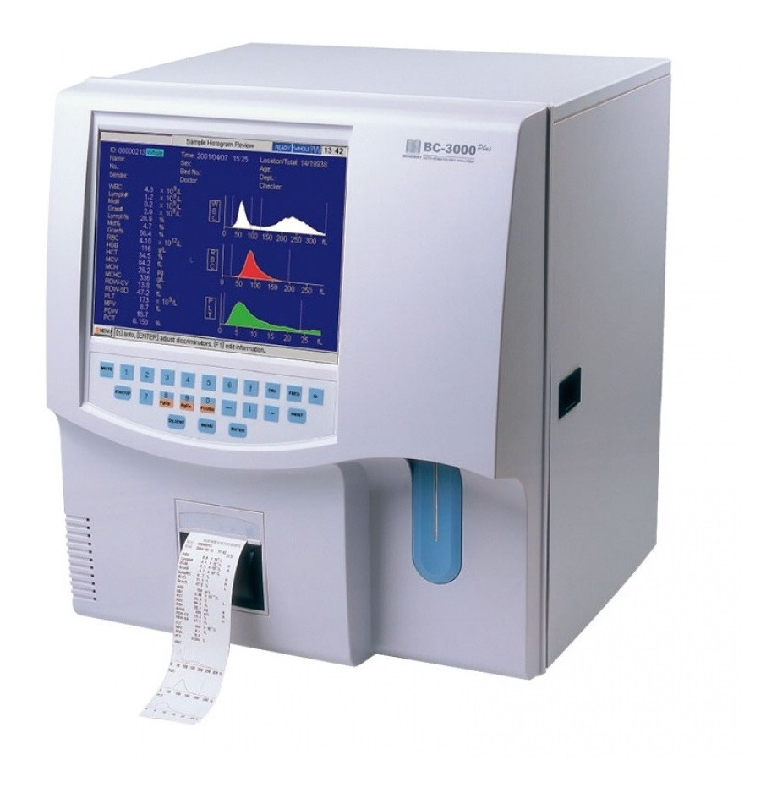
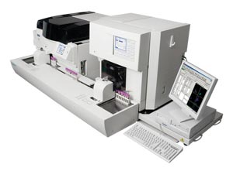

Respecto a los equipos de coagulación, existen distintos métodos analitos y por lo tanto distintos tipos de manejo de equipamiento:
- Ensayos coagulométricos: Métodos de detección por dispersión de luz.
- Ensayos cromogénicos : Método colorimétrico (405 nm).
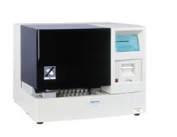
- Ensayos inmunoquímicos Método turbidimetrico (575 nm).
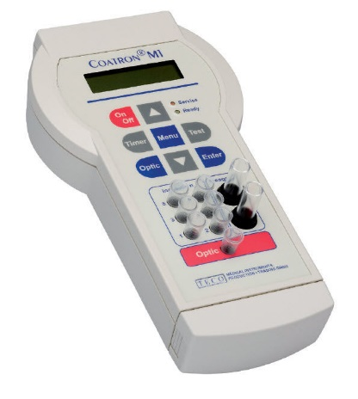
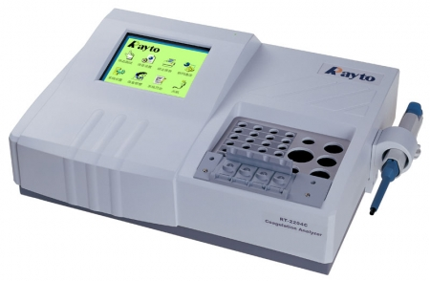

Taller N°6

Nombre del Taller | Equipamiento de laboratorio clínico, química clínica
Requisitos para Taller | Estudio previo guía 2 taller
Tiempo | 2 módulos
N° estudiantes | 10 estudiantes
Objetivos del Taller | Procedimentales | Actitudinales | Conceptuales
Objetivos del Taller | - Preparar el equipamiento necesario para el procesamiento de muestras bioquímicas y hematológicas, según protocolos del servicio de salud.  - Realizar la mantención del equipamiento, según las indicaciones del fabricante.  - Aplicar reglas de bioseguridad que se deben cumplir en un laboratorio, según los protocolos del servicio de salud. | - Ser cauteloso en las etapas del procesamiento de una muestra en el laboratorio clínico, según protocolos del servicio de salud.  - Ser respetuoso de las normas de bioseguridad, según lo establecido por el servicio de salud.  - Ser responsable en la preparación del equipamiento necesario para el procesamiento, según lo establecido por el fabricante. | - Describir los equipos de bioquímica y hematología para el procesamiento de la muestra en el laboratorio clínico, según las principales indicaciones del fabricante.  - Reconocer la mantención básica a los equipos de bioquímica y hematología, según las principales indicaciones del fabricante.
Estación o Escenario |  | Actividad
Escenario 1: revisión equipos  Escenario 2: Identificación de insumos, según orden médica. |  | - Revisar funcionamiento y mantención del equipo de química clínica.  - Preparación de insumos de acuerdo a las ordenes médicas entregadas.
Recursos | Rol del Docente
- Sala de simulación de laboratorio clínico.  - Guantes, pecheras.  - Tubos de recolección de muestras (edta, citrato de sodio al 3,2 y 3,8%, tubo sin aditivo, heparina de sodio, etc).  -Equipos: equipo de química clínica, -Planilla para mantención de equipos. | El docente al inicio del taller realizará un breve repaso de conceptos importantes respecto a los tipos de equipos y metodologías de análisis en el laboratorio clínico. Demostrará el uso del equipo de química clínica, para que el alumno logre conocer su funcionamiento y realizar mantención.  Relacionar el uso con los distintos tipos de muestras.  El docente deberá crear al menos 10 ordenes médicas con distintos analitos del área de química para que los estudiantes puedan recolectar los insumos idóneos para su correcta recolección.  Luego entregará las instrucciones de trabajo de taller que son las siguientes:  - Trabajo en grupo de 2 estudiantes.  - Según las ordenes médicas recibidas por el grupo, seleccione el material que se necesita para tomar esos exámenes.  - Cada pareja deberá exponer que tubos seleccionó para cada examen  - Al finalizar el taller se realizará retroalimentación por parte del docente, realizando preguntas dirigidas a cada estudiante.
Evaluación | Formativa
Taller N°7

Nombre del Taller | Equipamiento de laboratorio clínico, hematología y coagulación
Requisitos para Taller | Estudio previo guía 2 taller
Tiempo | 2 módulos
N° estudiantes | 10 estudiantes
Objetivos del Taller | Procedimentales | Actitudinales | Conceptuales
Objetivos del Taller | - Preparar el equipamiento necesario para el procesamiento de muestras bioquímicas y hematológicas, según protocolos del servicio de salud.  - Realizar la mantención del equipamiento, según las indicaciones del fabricante.  - Aplicar reglas de bioseguridad que se deben cumplir en un laboratorio, según los protocolos del servicio de salud. | - Ser cauteloso en las etapas del procesamiento de una muestra en el laboratorio clínico, según protocolos del servicio de salud.  - Ser respetuoso de las normas de bioseguridad, según lo establecido por el servicio de salud.  - Ser responsable en la preparación del equipamiento necesario para el procesamiento, según lo establecido por el fabricante. | - Describir los equipos de bioquímica y hematología para el procesamiento de la muestra en el laboratorio clínico, según las principales indicaciones del fabricante.  - Reconocer la mantención básica a los equipos de bioquímica y hematología, según las principales indicaciones del fabricante.
Estación o Escenario |  | Actividad
Escenario 1: revisión equipos  Escenario 2: Identificación de insumos, según orden médica. |  | Revisar funcionamiento y mantención del equipo de hematología y coagulación.  Preparación de insumos de acuerdo a las ordenes médicas entregadas.
Recursos | Rol del Docente
- Sala de simulación de laboratorio clínico.  - Guantes, pecheras.  - Tubos de recolección de muestras (edta, citrato de sodio al 3,2 y 3,8%, tubo sin aditivo, heparina de sodio, etc).  -Equipos: equipo de hematología y coagulación -Planilla para mantención de equipos. | El docente al inicio del taller realizará un breve repaso de conceptos importantes respecto a los tipos de equipos y metodologías de análisis en el laboratorio clínico. Demostrará el uso del equipo de hematología y coagulación, para que el alumno logre conocer su funcionamiento y realizar mantención.  Relacionar el uso con los distintos tipos de muestras.  El docente deberá crear al menos 10 órdenes médicas con distintos analitos del área de química para que los estudiantes puedan recolectar los insumos idóneos para su correcta recolección.  Luego entregará las instrucciones de trabajo de taller que son las siguientes:  - Trabajo en grupo de 2 estudiantes.  - Según las ordenes médicas recibidas por el grupo, seleccione el material que se necesita para tomar esos exámenes.  - Cada pareja deberá exponer que tubos seleccionó para cada examen  - Al finalizar el taller se realizará retroalimentación por parte del docente, realizando preguntas dirigidas a cada estudiante.
Evaluación | Formativa
ANEXOS

- Pauta de Evaluación Taller 6

Competencias a evaluar | L | ML | NL
Presentación personal (delantal blanco, pelo tomado, uñas sin esmalte, sin piercing).
Realiza trabajo en equipo de forma activa.
Realiza mantención de equipos
Reconoce los distintos equipos del laboratorio
Reconoce y recolecta los insumos necesarios para tomar muestras de las distintas ordenes médicas de química clínica y hormonas.
Aplica normas de bioseguridad que se deben cumplir en el laboratorio clínico.
Realiza actividades de la guía
Es respetuoso con las normas de bioseguridad, según lo establecido por el servicio de salud.

- Pauta de Evaluación Taller 7

Competencias a evaluar | L | ML | NL
Presentación personal (delantal blanco, pelo tomado, uñas sin esmalte, sin piercing).
Realiza trabajo en equipo de forma activa.
Realiza mantención de equipos
Reconoce los distintos equipos del laboratorio
Reconoce y recolecta los insumos necesarios para tomar muestras de las distintas ordenes médicas de hematología y coagulación
Aplica normas de bioseguridad que se deben cumplir en el laboratorio clínico.
Realiza actividades de la guía
Es respetuoso con las normas de bioseguridad, según lo establecido por el servicio de salud.

